國立雲林科技大學



課程名稱： | 系統雛形及軟硬體設計
作業名稱： | Lab 3 MPEG-2 SIP Design and Realization

指導老師： | 蘇慶龍 教授
班級： | 二技電子三A
姓名： | 陳伯綸
學號： | 9813336
日期： | 98年12月09日

目的
IDCT將頻率域數位影像資料還原成空間域的過程中有很多複雜的算術，把這些算術用硬體去呈現，可以使得CPU不會一直去做複雜的計算，有多的時間去做其他事情。
程式架構

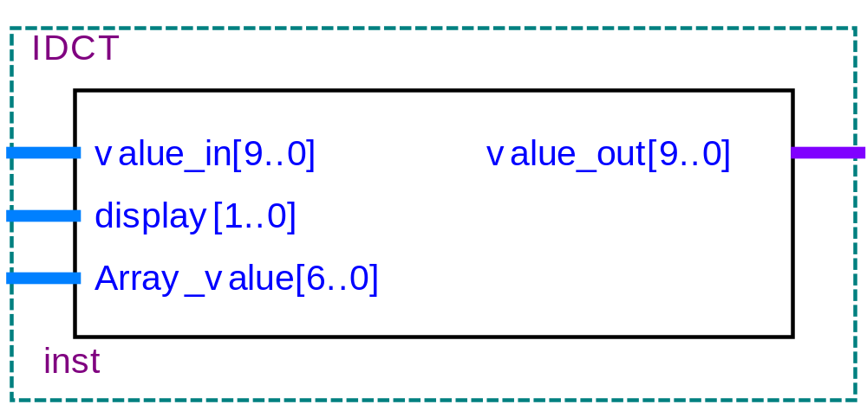

程式流程圖
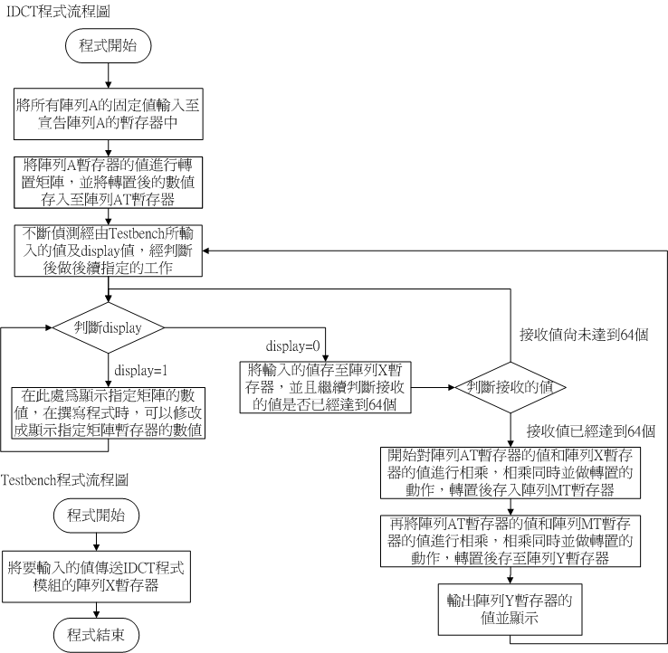
圖1 為IDCT整個程式流程圖

程式碼
//模組名稱：IDCT及宣告此模組的輸出入埠的名稱
module IDCT (value_out,value_in,display,Array_value);

//開始埠的宣告
output [9:0]value_out; //宣告為輸出埠，由IDCT輸入至testbench的值
input [9:0]value_in; //宣告為輸入埠，由testbench輸入的值
input [1:0]display; //宣告為輸入埠，顯示指定陣列的抉擇
input [6:0]Array_value; //宣告為輸入埠，要輸入至指定陣列的位置數值
//結束埠的宣告

//輸出埠value_out需要儲存資料，所以宣告成reg型態的變數
reg [9:0]value_out;
reg signed [9:0] arrayA[63:0]; //儲存陣列A數值的暫存器
reg signed [9:0] arrayAT[63:0]; //儲存陣列AT數值的暫存器

reg signed [17:0] arrayMT[63:0]; //儲存陣列MT數值的暫存器
reg signed [9:0] arrayX[63:0]; //儲存陣列X數值的暫存器
reg signed [25:0] arrayy[63:0]; //儲存陣列y數值的暫存器
reg signed [25:0]tempvalue; //在進行運算時，所暫時儲存的數值暫存器

integer Array_Angel_Value=9; //宣告為變數，請參閱程式說明
integer Array_Count_Value=0; //宣告為變數，請參閱程式說明
integer Array_Expansion=7; //宣告為變數，請參閱程式說明
integer Array_Expansion_Now_Value; //宣告為變數，請參閱程式說明
integer i,j=0,k; //宣告為變數，用於迴圈
integer a,b; //宣告為變數，用於迴圈
//宣告為變數，請參閱程式說明
integer arrayrow ,arraycount=0,arrayaddr,arrayM_value;
//將固定的陣列A數值傳送至陣列A的暫存器
initial
begin
arrayA[0]=10'd90;
arrayA[1]=10'd90;
arrayA[2]=10'd90;
arrayA[3]=10'd90;
arrayA[4]=10'd90;
arrayA[5]=10'd90;
arrayA[6]=10'd90;
arrayA[7]=10'd90;
arrayA[8]=10'd125;
arrayA[9]=10'd106;
arrayA[10]=10'd71;
arrayA[11]=10'd24;
arrayA[12]=-10'd24;
arrayA[13]=-10'd71;
arrayA[14]=-10'd106;
arrayA[15]=-10'd125;
arrayA[16]=10'd118;
arrayA[17]=10'd48;
arrayA[18]=-10'd48;
arrayA[19]=-10'd118;
arrayA[20]=-10'd118;
arrayA[21]=-10'd48;
arrayA[22]=10'd48;
arrayA[23]=10'd118;
arrayA[24]=10'd106;
arrayA[25]=-10'd24;
arrayA[26]=-10'd125;
arrayA[27]=-10'd71;
arrayA[28]=10'd71;
arrayA[29]=10'd125;
arrayA[30]=10'd24;
arrayA[31]=-10'd106;
arrayA[32]=10'd90;
arrayA[33]=-10'd90;
arrayA[34]=-10'd90;
arrayA[35]=10'd90;
arrayA[36]=10'd90;
arrayA[37]=-10'd90;
arrayA[38]=-10'd90;
arrayA[39]=10'd90;
arrayA[40]=10'd71;
arrayA[41]=-10'd125;
arrayA[42]=10'd24;
arrayA[43]=10'd106;
arrayA[44]=-10'd106;
arrayA[45]=-10'd24;
arrayA[46]=10'd125;
arrayA[47]=-10'd71;
arrayA[48]=10'd48;
arrayA[49]=-10'd118;
arrayA[50]=10'd118;
arrayA[51]=-10'd48;
arrayA[52]=-10'd48;
arrayA[53]=10'd118;
arrayA[54]=-10'd118;
arrayA[55]=10'd48;
arrayA[56]=10'd24;
arrayA[57]=-10'd71;
arrayA[58]=10'd106;
arrayA[59]=-10'd125;
arrayA[60]=10'd125;
arrayA[61]=-10'd106;
arrayA[62]=10'd71;
arrayA[63]=-10'd24;

//將陣列A的數值進行轉置的動作，並儲存於指定陣列AT暫存器
//轉置開始
while(Array_Expansion>=0)
begin
for(i=0;i<=Array_Expansion;i=i+1)
begin
arrayAT[Array_Count_Value+(8*i)]=arrayA[Array_Count_Value+i];
arrayAT[Array_Count_Value+i]=arrayA[Array_Count_Value+(8*i)];
end
Array_Expansion=Array_Expansion-1;
Array_Count_Value=Array_Count_Value+Array_Angel_Value;
end
//轉置開始
end

//用always區塊來做不斷偵測Array_value及display數值改變的動作
always@(Array_value or display)
begin
if(display==1)
//若偵測到display=1，則做指定顯示陣列的動作。在此處為程式賺寫實測試用，因此可於撰寫時修改
begin
for(i=0;i<64;i=i+1)
begin
#5 value_out=arrayX[i];
$display("%d, ArrayX=%d\n",i,arrayX[i]);
end
end
//若偵測到Array_value改變的數值且display=0，則作儲存的動作，存至陣列X暫存器，並且若儲存了64個則進行IDCT運算的動作
else
begin
arrayX[Array_value]=value_in; //將改變的數值存入陣列X暫存器
j=j+1;

if(j==65) //若儲存了64個則進行IDCT運算的動作
begin
//開始對陣列AT及陣列X進行相乘，並於相乘後做轉置的動作，轉置後的數值儲存於MT暫存器
//將相關數值初始化後，開始運算及轉置
arrayaddr=0;
arraycount=0;
arrayM_value=0;
arrayrow=0;
tempvalue=0;
for(k=0;k<8;k=k+1)
begin
for(a=0;a<64;a=a+1)
begin
tempvalue=(arrayAT[a]*arrayX[arrayaddr])+tempvalue;
arrayaddr=arrayaddr+8;
arraycount=arraycount+1;
if(arraycount==8)
begin
arrayaddr=arrayrow;
arraycount=0;
arrayMT[arrayM_value]=tempvalue;
arrayM_value=arrayM_value+1;
tempvalue=0;

end

end
arrayrow=arrayrow+1;
arrayaddr=arrayrow;
end
for(i=0;i<64;i=i+1)
begin
#5 value_out=arrayX[i];
end
//運算及轉置動作結束

//開始對陣列AT及陣列MT進行相乘，並於相乘後做轉置的動作，轉置後的數值儲存於Y暫存器
//將相關數值初始化後，開始運算及轉置
arrayaddr=0;
arraycount=0;
arrayM_value=0;
arrayrow=0;
tempvalue=0;
for(k=0;k<8;k=k+1)
begin
for(a=0;a<64;a=a+1)
begin
tempvalue=(arrayAT[a]*arrayMT[arrayaddr])+tempvalue;
arrayaddr=arrayaddr+8;
arraycount=arraycount+1;
if(arraycount==8)
begin
arrayaddr=arrayrow;
arraycount=0;
arrayy[arrayM_value]=tempvalue/(256*256);
arrayM_value=arrayM_value+1;
tempvalue=0;
end
end
arrayrow=arrayrow+1;
arrayaddr=arrayrow;
end
//運算和轉置的動作結束
//將轉置後所儲存的陣列Y暫存器的數值顯示出來
for(i=0;i<64;i=i+1)
begin
#5 value_out=arrayX[i];
$display("%d, ArrayY=%d\n",i,arrayy[i]);
end
//顯示結束
end
end
end
endmodule

程式說明
程式說明的部分，將分成轉置及運算兩大部分來說明。而矩陣中記憶體存放的位置，將原本8×8的二維矩陣，轉換成用一維矩陣的方式(共64個位置)來表示，以便程式撰寫時處理方便及運算。
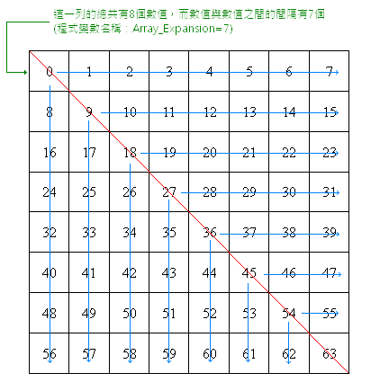
首先，轉置程式的寫法，我們用圖2來說明。在進行轉置動作之前，必須先準備相關的變數數值來配合轉置時的讀取數值位置的處理。

圖2
備註：下面所敘述的數值為記憶體的位置數值。
Array_Angel_Value為斜對角間的數值差值，以8×8二維矩陣來說，位置(0，0)和位置(1，1)之間的差值差了9，而下一個位置(2，2)和位置(1，1)之間的差值也差了9，依此類推。
Array_Count_Value為配合轉置時所必須暫存的位置數值，其執行方式將在後面說明。
Array_Expansion為矩陣中一列數值與數值間與間隔有多少個，其執行方式將在後面說明。
程式撰寫轉置方式說明：
在這裡轉置矩陣的轉法，以圖2來說，位置(0，0)開始沿著紅色斜線下來所對應的位置，並同時向右和向下所對應的位置，彼此間進行數值的交換。所以用程式來撰寫的話，由於是8×8二維矩陣，一列數值與數值間的間隔有7個，所以Array_Expansion設為7，代表的是從圖2來看，沿著紅色斜線從位置(0，0)到位置(7，7)總共要移動8次，每一動一次Array_Expansion的數值就減１，減完代表轉置動作結束。而轉置過程中，沿著紅色斜線從位置(0，0)到位置(7，7)之間記憶體的位置數值差9，所以Array_Angel_Value設為9，並且位置移動一次Array_Count_Value就會和Array_Angel_Value加一次，代表沿著紅色斜線走已經走到的記憶體的位置數值。
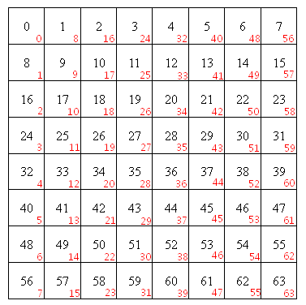
而在運算部分，將用圖3來說明。

圖3
數字黑色的部分為將8×8二維矩陣，在撰寫程式時以一維的方式來表示，數字代表記憶體位置的數值。而紅色數字的部分，為人類在運算兩個二維矩陣，假設一個二維矩陣的位置(0，0)、(0，1)、(0，2)、(0，3)、(0，4)、(0，5)、(0，6)、(0，7)，分別和另一個二維矩陣位置(0，0)、(8，0)、(16，0)、(24，0)、(32，0)、(40，0)、(48，0)、(56，0)相乘，相乘後的數值相加，所得到的結果為位置(0，0)，後續算法則依此類推，就跟紅色數字一樣。所以程式撰寫時，其運作方式就如同上面所說的，光一個二維矩陣中的數值與另一個二維矩陣的其中一行相乘，這樣的動作必須做64次，故a設為64，且一個二維矩陣有8行，故k也設為8。一個二維矩陣中的其中一列的一個數值與另一個二維陣列中的其中一行的一個數值相乘，每做完一次，就要和之前相乘後的總和數值相加，且所對應的記憶體位置變數arrayaddr要加8，而變數arraycount要加1，一直持續做8次，等做完8次再恢復相關變數的原始值，並且將最後加總的總和，存入指定矩陣暫存器的位置中。
整個二維矩陣與二維矩陣之間的運算完後所儲存數值的位置就如同圖3的紅色數字一樣，由於必須轉置，因此arrayM_value代表目前指定矩陣的數值位置，每當變數arraycount加到8後，就會將加總的數值存入指定矩陣暫存器的位置，存入後位置數值加1，一直加到64個。
上面的轉置動作和運算使用流程圖表示，如圖４所示。
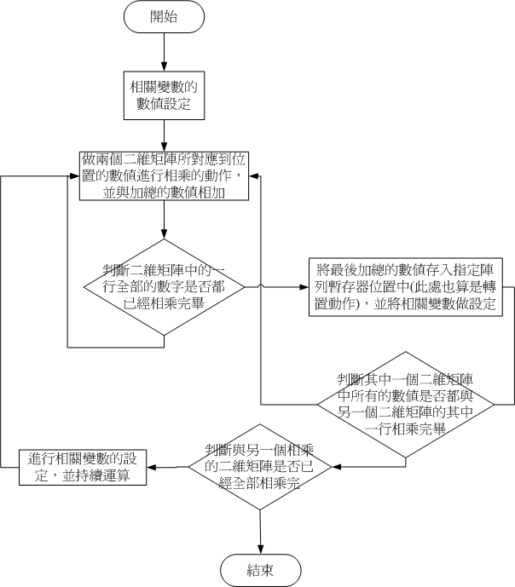

圖４ 為整個轉置與運算的流程圖

波形圖
(陣列X的數值)
224 | -380 | -403 | -220 | 0 | 135 | 72 | 0
100 | -100 | 55 | 0 | 0 | 0 | 0 | 0
71 | -55 | -32 | 67 | 0 | 0 | 0 | 0
55 | -27 | -32 | 33 | 0 | -42 | 0 | 0
-27 | 0 | 101 | -72 | 0 | 43 | 0 | 0
32 | -33 | 0 | 40 | 0 | 0 | 0 | 0
-97 | 101 | -36 | 0 | 47 | 0 | 0 | 0
-67 | 72 | -43 | 0 | 0 | 0 | 0 | 1

(輸出陣列Y的數值)
-96 | -126 | -114 | -106 | -129 | -122 | -130 | -107
-82 | -71 | -95 | -82 | -69 | -75 | -78 | -99
57 | 77 | 63 | 76 | 94 | 62 | 65 | 70
121 | 122 | 122 | 97 | 105 | 125 | 121 | 117
95 | 101 | 48 | 0 | 0 | 103 | 116 | 12
115 | 139 | 14 | 38 | -10 | 58 | 125 | 4
120 | 145 | -4 | 113 | 17 | 0 | 68 | 24
114 | 132 | -17 | 130 | 33 | 0 | 11 | 3
出來的數據波形圖如下：

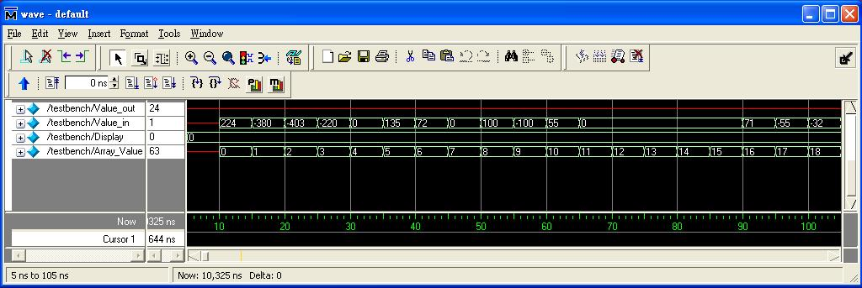
(1)
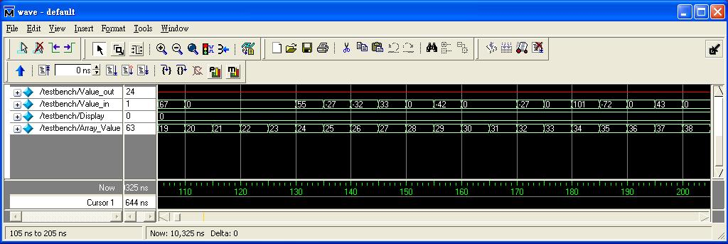
(2)
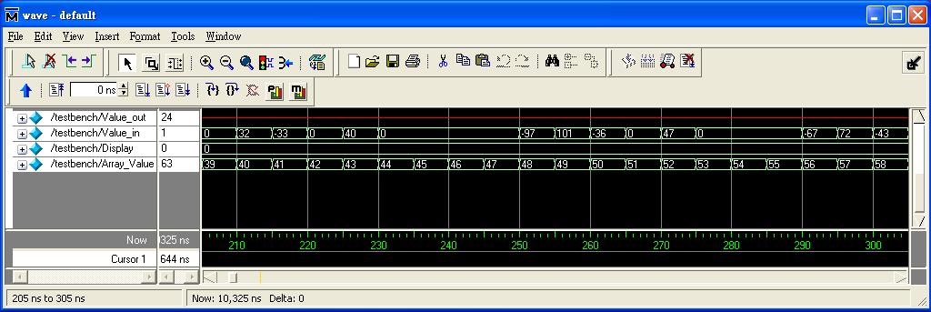
(3)
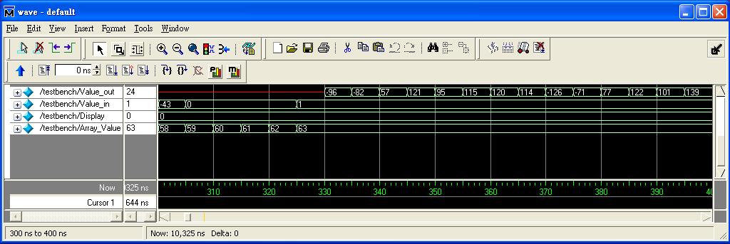
(4)
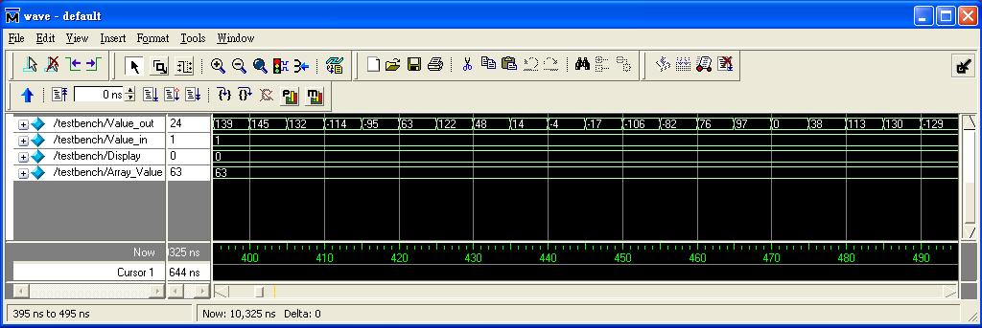
(5)

(6)
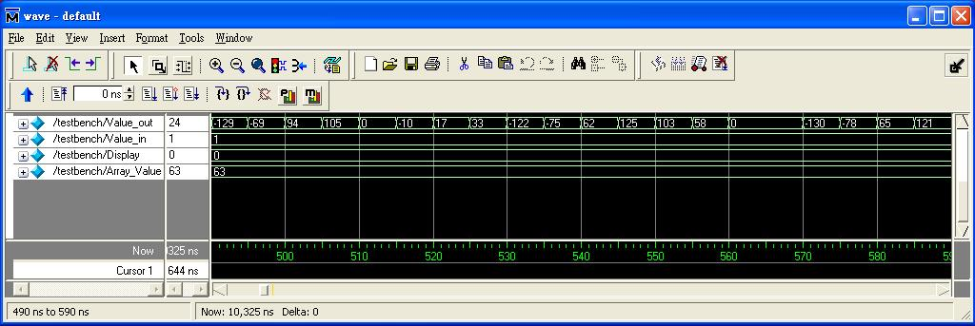

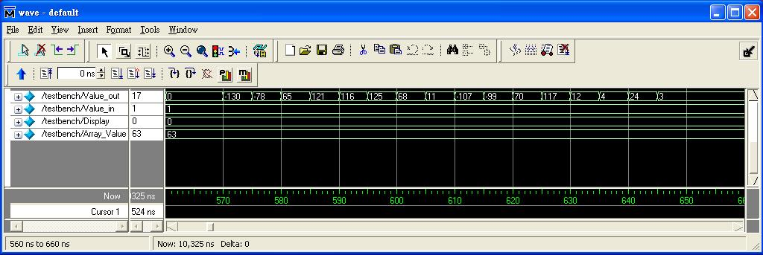
(7)

